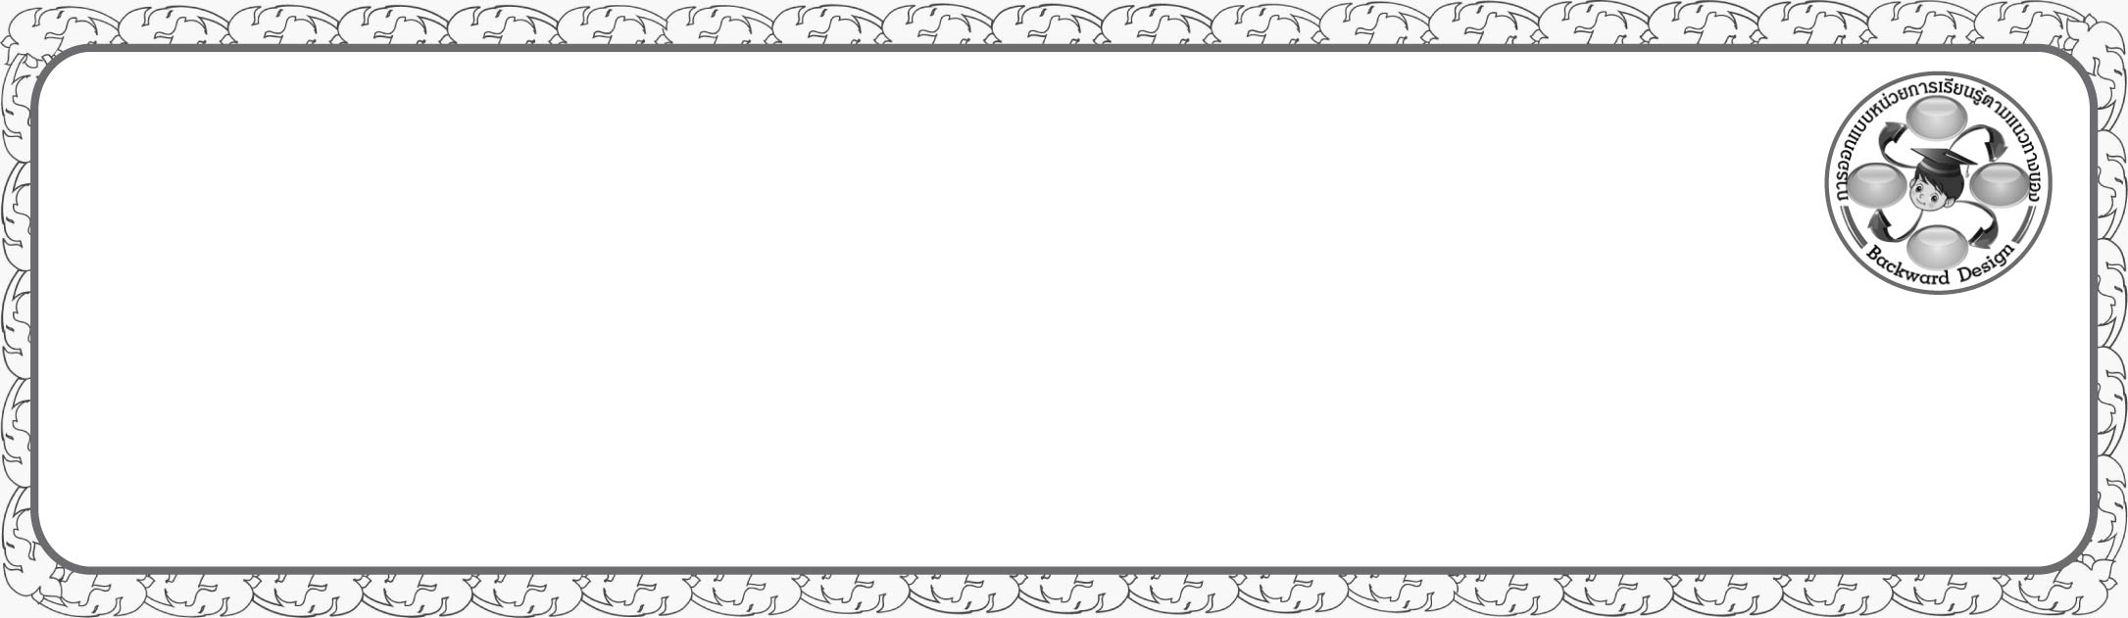
การออกแบบหน่วยการเรียนรู้ตามแนวทางของ Backward Design
หน่วยการเรียนรู้ที่ ๑๓ เรื่อง กลอนสี่...วรรคละสี่คำ จำได้ง่าย
รหัส-ชื่อรายวิชา ท ๑๔๑   กลุ่มสาระการเรียนรู้ภาษาไทย
ชั้นประถมศึกษาปีที่ ๔ ภาคเรียนที่ ๒ เวลาเรียน ๔ ชั่วโมง
ผู้สอน ............................................................. โรงเรียน .................................................

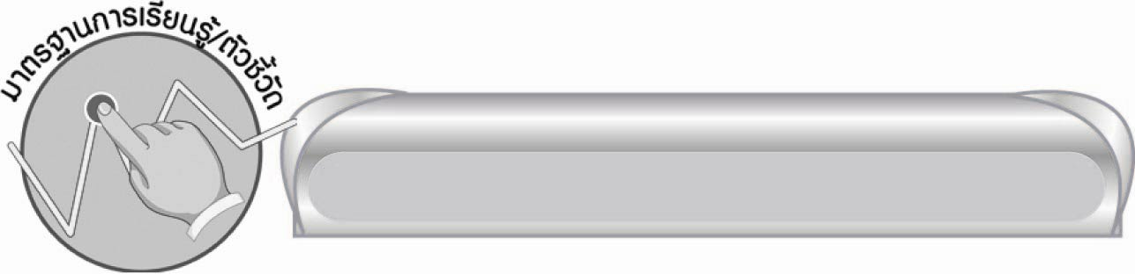

มาตรฐานการเรียนรู้/ตัวชี้วัด

มาตรฐานการเรียนรู้
มาตรฐาน ท ๔.๑ เข้าใจธรรมชาติของภาษาและหลักภาษาไทย การเปลี่ยนแปลงของภาษาและพลังของภาษา ภูมิปัญญาทางภาษา และรักษาภาษาไทยไว้เป็นสมบัติของชาติ
ตัวชี้วัด
ท ๔.๑ ป. ๔/๕ แต่งบทร้อยกรองและคำขวัญ
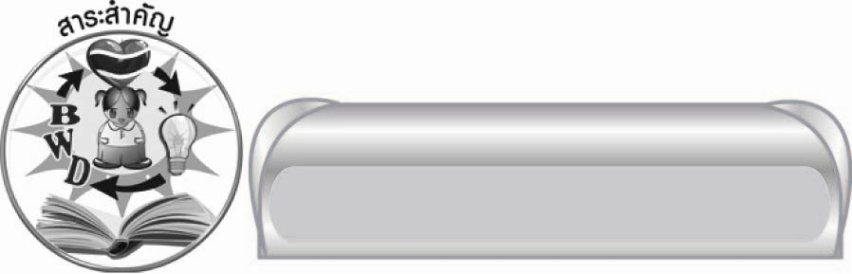

สาระสำคัญ

กลอนสี่เป็นบทร้อยกรองที่มี ๔ วรรค วรรคละ ๔ คำ บทร้อยกรองจะมีสัมผัสระหว่างวรรคและระหว่างบททำให้เกิดความไพเราะ

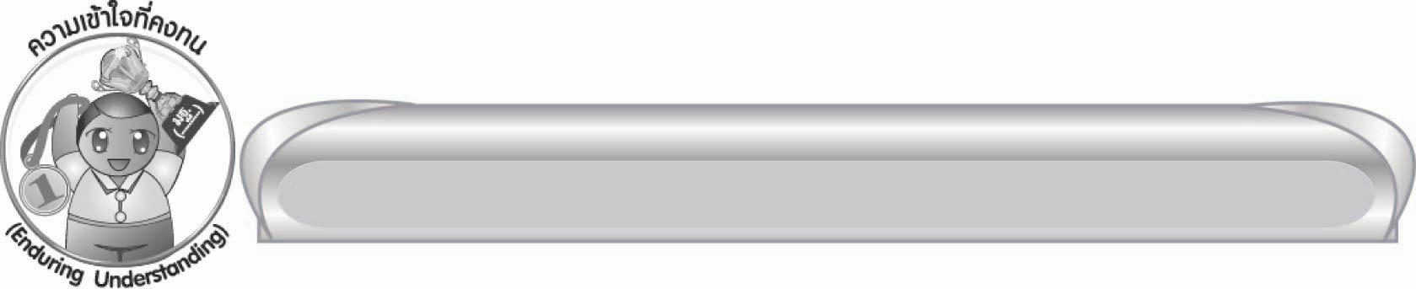
ความเข้าใจที่คงทน (Enduring Understanding)

นักเรียนสามารถสรุปได้ว่า กลอนสี่เป็นบทร้อยกรองที่มี ๔ วรรค วรรคละ ๔ คำ
บทร้อยกรองจะมีสัมผัสระหว่างวรรคและระหว่างบททำให้เกิดความไพเราะ

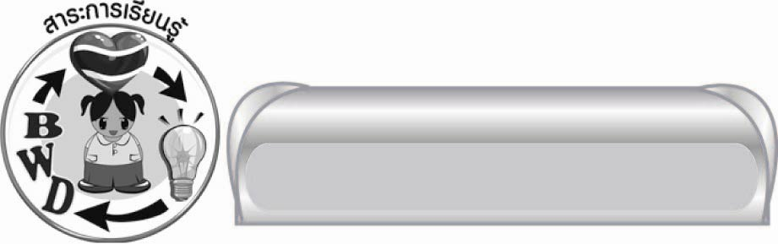
สาระการเรียนรู้

กลอนสี่


สมรรถนะสำคัญของผู้เรียน

๑. ความสามารถในการสื่อสาร
๏ ทักษะการอ่าน
๏ ทักษะการเขียน
๏ ทักษะการฟัง การดู และการพูด
๒. ความสามารถในการคิด
๏ การวิเคราะห์
๏ การสังเคราะห์
๏ การประยุกต์/การปรับปรุง
๏ การสรุปความรู้
๏ การประเมินค่า
๓. ความสามารถในการแก้ปัญหา
๔. ความสามารถในการใช้ทักษะชีวิต


คุณลักษณะอันพึงประสงค์

ใฝ่เรียนรู้
ตัวชี้วัดที่ ๔.๑ ตั้งใจ เพียรพยายามในการเรียนและเข้าร่วมกิจกรรมการเรียนรู้
มุ่งมั่นในการทำงาน
ตัวชี้วัดที่ ๖.๑ ตั้งใจและรับผิดชอบในการปฏิบัติหน้าที่การงาน
ตัวชี้วัดที่ ๖.๒ ทำงานด้วยความเพียรพยายามและอดทนเพื่อให้งานสำเร็จตามเป้าหมาย
รักความเป็นไทย
ตัวชี้วัดที่ ๗.๒ เห็นคุณค่าและใช้ภาษาไทยในการสื่อสารได้อย่างถูกต้องเหมาะสม

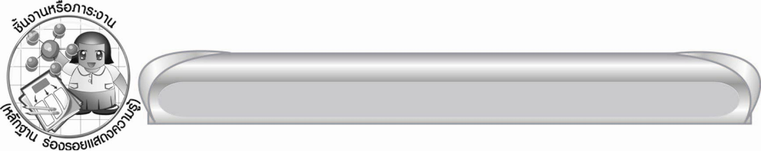
ชิ้นงานหรือภาระงาน (หลักฐาน ร่องรอยแสดงความรู้)

ชิ้นงานเรื่อง การแต่งกลอนสี่ตามหัวข้อที่กำหนด

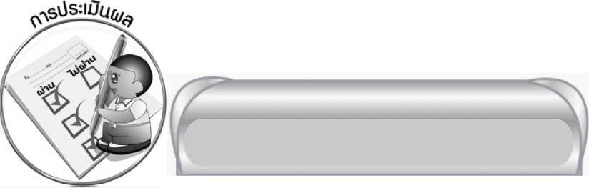

การประเมินผล

การประเมินผลตัวชี้วัด
ชิ้นงานที่ ๓ เรื่อง การแต่งกลอนสี่ตามหัวข้อที่กำหนด

ระดับคะแนน  เกณฑ์การประเมิน | ๔ | ๓ | ๒ | ๑
การแต่งกลอนสี่ | มีสัมผัสบังคับครบทุกตำแหน่งแต่ละวรรค  ได้ใจความชัดเจนและสัมพันธ์กันทุกวรรค เนื้อหาของบทกลอนจึงมีเอกภาพ | มีสัมผัสบังคับครบทุกตำแหน่ง  บางวรรคมีใจความชัดเจน เนื้อหาของบทกลอนมีเอกภาพ | มีสัมผัสบังคับครบทุกตำแหน่งใจความของทุกวรรคสัมพันธ์กัน | มีสัมผัสบังคับครบทุกตำแหน่งเนื้อหาโดยรวมของบทกลอนสัมพันธ์กับหัวข้อที่กำหนด

การประเมินผลคุณลักษณะอันพึงประสงค์
ใฝ่เรียนรู้
ตัวชี้วัดที่ ๔.๑ ตั้งใจ เพียรพยายามในการเรียนและเข้าร่วมกิจกรรมการเรียนรู้
พฤติกรรมบ่งชี้ | ดีเยี่ยม (๓) | ดี (๒) | ผ่าน (๑) | ไม่ผ่าน (๐)
๔.๑.๑ ตั้งใจเรียน  ๔.๑.๒ เอาใจใส่  และมีความ  เพียร-  พยายามใน  การเรียนรู้  ๔.๑.๓ สนใจเข้าร่วม  กิจกรรมการ  เรียนรู้ต่าง ๆ | ตั้งใจเรียน  เอาใจใส่ และ  มีความเพียร-พยายามในการเรียนรู้ เข้าร่วมกิจกรรมการเรียนรู้ต่าง ๆ  เป็นประจำ | ตั้งใจเรียน  เอาใจใส่ และ  มีความเพียร-พยายามในการเรียนรู้ เข้าร่วมกิจกรรมการเรียนรู้ต่าง ๆ บ่อยครั้ง | ตั้งใจเรียน  เอาใจใส่ และ  มีความเพียร-พยายามในการเรียนรู้ เข้าร่วมกิจกรรมการเรียนรู้ต่าง ๆ บางครั้ง | ไม่ตั้งใจเรียน

มุ่งมั่นในการทำงาน
ตัวชี้วัดที่ ๖.๑ ตั้งใจและรับผิดชอบในการปฏิบัติหน้าที่การงาน
พฤติกรรมบ่งชี้ | ดีเยี่ยม (๓) | ดี (๒) | ผ่าน (๑) | ไม่ผ่าน (๐)
๖.๑.๑ เอาใจใส่  ต่อการปฏิบัติ  หน้าที่ที่ได้รับ  มอบหมาย  ๖.๑.๒ ตั้งใจและ  รับผิดชอบใน  การทำงาน  ให้สำเร็จ  ๖.๑.๓ ปรับปรุงและ  พัฒนาการ  ทำงาน  ด้วยตนเอง | ตั้งใจและรับผิดชอบในการปฏิบัติหน้าที่ที่ได้รับมอบหมายให้สำเร็จ มีการปรับปรุงและพัฒนาการทำงานให้ดีขึ้นด้วยตนเอง | ตั้งใจและรับผิดชอบในการปฏิบัติหน้าที่ที่ได้รับมอบหมายให้สำเร็จ มีการปรับปรุงการทำงานให้ดีขึ้น | ตั้งใจและรับผิดชอบในการปฏิบัติหน้าที่  ที่ได้รับมอบหมาย ให้สำเร็จ | ไม่ตั้งใจปฏิบัติหน้าที่การงาน

ตัวชี้วัดที่ ๖.๒ ทำงานด้วยความเพียรพยายามและอดทนเพื่อให้งานสำเร็จตามเป้าหมาย
พฤติกรรมบ่งชี้ | ดีเยี่ยม (๓) | ดี (๒) | ผ่าน (๑) | ไม่ผ่าน (๐)
๖.๒.๑ ทุ่มเททำงาน อดทน  ไม่ย่อท้อ  ต่อปัญหาและอุปสรรคในการทำงาน  ๖.๒.๒ พยายาม แก้ปัญหาและอุปสรรคในการทำงาน  ให้สำเร็จ  ๖.๒.๓ ชื่นชมผลงานด้วยความภาคภูมิใจ | ทำงานด้วยความขยัน อดทน  ไม่ย่อท้อต่อปัญหาในการทำงาน พยายามให้งานสำเร็จตามเป้าหมาย ชื่นชมผลงานด้วยความภาคภูมิใจ | ทำงานด้วยความขยัน อดทน พยายามให้งานสำเร็จตามเป้าหมาย ชื่นชมผลงานด้วยความภาคภูมิใจ | ทำงานด้วยความขยัน พยายามให้งานสำเร็จตามเป้าหมาย | ไม่ขยัน อดทน  ในการทำงาน
รักความเป็นไทย
ตัวชี้วัดที่ ๗.๒ เห็นคุณค่าและใช้ภาษาไทยในการสื่อสารได้อย่างถูกต้องเหมาะสม
พฤติกรรมบ่งชี้ | ดีเยี่ยม (๓) | ดี (๒) | ผ่าน (๑) | ไม่ผ่าน (๐)
๗.๒.๑ ใช้ภาษาไทยและเลขไทยในการ  สื่อสาร  ได้อย่าง  ถูกต้องเหมาะสม  ๗.๒.๒ ชักชวน แนะนำให้ผู้อื่นเห็นคุณค่าของการใช้ภาษาไทยที่ถูกต้อง | ใช้ภาษาไทย  เลขไทยในการ  สื่อสารได้ถูกต้องเหมาะสม แนะนำ  ให้ผู้อื่นใช้ภาษาไทย  ที่ถูกต้องเป็นประจำ  เป็นแบบอย่างที่ดี  ด้านการใช้ภาษาไทย | ใช้ภาษาไทย  เลขไทยในการ  สื่อสารได้ถูกต้องเหมาะสม แนะนำ  ให้ผู้อื่นใช้ภาษาไทย  ที่ถูกต้อง | ใช้ภาษาไทย  เลขไทยในการสื่อสาร แนะนำ  ให้ผู้อื่นใช้ภาษาไทยที่ถูกต้อง | ไม่สนใจใช้ภาษาไทยอย่างถูกต้อง

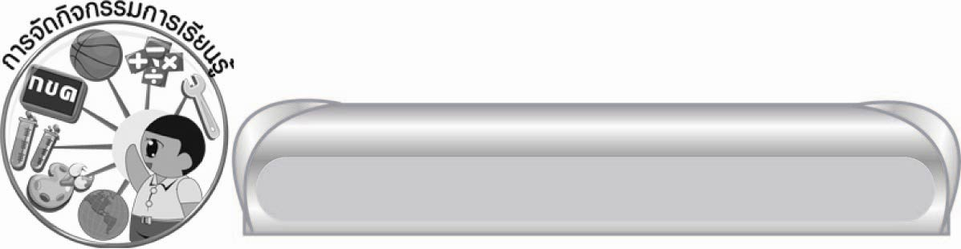
การจัดกิจกรรมการเรียนรู้

๑. ให้นักเรียนอ่านบทร้อยกรอง “วิชาค่ามากล้ำ” สังเกตจำนวนคำและเสียงสัมผัส
๒. ให้นักเรียนเลือกข้อความไปเขียนเติมใต้ภาพที่ครูติดไว้บนกระดานให้สมบูรณ์
แล้วสังเกตลักษณะของคำประพันธ์
๓. ให้นักเรียนศึกษาแผนผังกลอนสี่ แล้วร่วมกันสรุปความเข้าใจ
๔. ให้นักเรียนเรียงคำประพันธ์ให้ถูกต้อง จากนั้นอ่านออกเสียงเพื่อตรวจสอบฉันทลักษณ์และใจความ
๕. ให้นักเรียนเติมคำที่หายไปในกลอนสี่ให้สมบูรณ์ และได้ใจความ จากนั้นร่วมกันสนทนาเกี่ยวกับใจความของกลอน
๖. ให้นักเรียนต่อกลอนสี่จากวรรคที่กำหนดให้ได้ใจความ
๗. ให้นักเรียนทำชิ้นงานที่ ๓ เรื่อง การแต่งกลอนสี่ตามหัวข้อที่กำหนดแล้วนำผลงานมาร่วมกันพิจารณา ปรับปรุงแก้ไข จากนั้นรวบรวมผลงานส่งครู
๘. ให้นักเรียนและครูร่วมกันสรุปความรู้ ดังนี้
๏ กลอนสี่เป็นบทร้อยกรองที่มี ๔ วรรค วรรคละ ๔ คำ บทร้อยกรองจะมีสัมผัสระหว่างวรรคและระหว่างบททำให้เกิดความไพเราะ
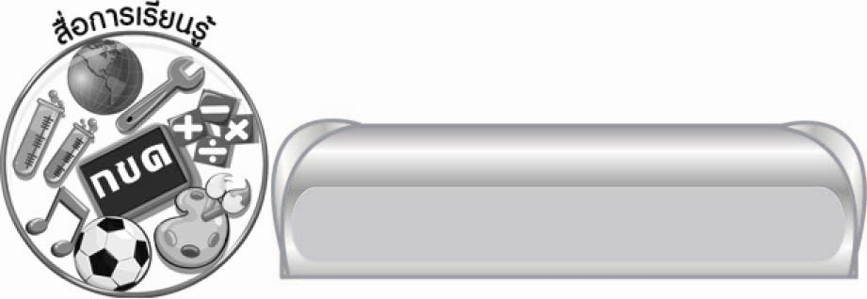

สื่อการเรียนรู้

๑. ภาพ
๒. แถบประโยค
๓. แผนผังกลอนสี่
๔. กระดาษสำหรับทำกิจกรรม
๕. กลอนสี่


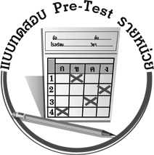
แบบทดสอบก่อนเรียน (Pre-Test)
ได้__________คะแนน
คะแนนเต็ม ๑๐ คะแนน

ชื่อ ____________ นามสกุล ______________ เลขที่ _____ ชั้น _____

ให้นักเรียนใช้ดินสอระบายลงใน หน้าคำตอบที่ถูกต้องให้เต็มวง
ข้อ ๑-๖ เลือกคำเติมในช่องว่างตามข้อที่กำหนด ให้ได้ความหมายถูกต้อง
ตามลักษณะกลอนสี่

อยู่ในวัย ๑. ต้องเพียร ๒.
เติบใหญ่ภายหน้า ๓. เลี้ยงตน
_________
_________
_________


๑. ๑ เด็ก ๒ เล็ก ๓ รุ่น ๔ เรียน

๒. ๑ ค้นคว้า ๒ เสาะหา ๓ ศึกษา ๔ ตำรา

๓. ๑ พ่อแม่ ๒ ปู่ย่า ๓ ภาษา ๔ วิชา
ท้องฟ้าแสนงาม สี ๔. สดใส
๕. ก้อนใหญ่ ลอยไปตาม ๖.
_________
_________
_________

๔. ๑ ฟ้า ๒ คราม ๓ อร่าม ๔ น้ำเงิน

๕. ๑ เมฆ ๒ เมฆฝน ๓ เมฆขาว ๔ พายุ

๖. ๑ ลม ๒ ฟ้า ๓ นภา ๔ ตะวัน
ข้อ ๗ - ๑๐ เลือกคำประพันธ์เติมในช่องว่างตามข้อที่กำหนด ให้ได้ความหมายถูกต้องตามลักษณะกลอนสี่
__________________

บ้านเรือนสะอาด ๗.
งามตาน่าอยู่ เชิดชูเจ้าของ

๗. ๑ ชาติไทยเจริญ ๒ ช่วยกันรักษา
๓ ปราศจากฝุ่น ๔ ปัดกวาดเช็ดถู
พ่อแม่มีคุณ ค้ำจุนเรามา
๘. เมตตาอาทร
__________________

๘. ๑ ห่วงใยรักใคร่ ๒ หวังได้พึ่งพา
๓ ให้การศึกษา ๔ อบรมสั่งสอน
๙. ใช้สอยประหยัด
๑๐. ช่วยรัฐแก้ไข
__________________

__________________

๙. ๑ ข้าวสารน้ำมัน ๒ เงินทองนับร้อย
๓ น้ำมันมีน้อย ๔ ป่าไม้บนดอย

๑๐. ๑ ดีเด่นเห็นชัด ๒ ทำโดยเคร่งครัด
๓ เป็นคนซื่อสัตย์ ๔ รถไม่ติดขัด
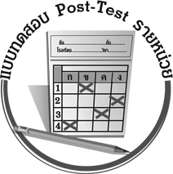
แบบทดสอบหลังเรียน (Post-Test)
ได้__________คะแนน
คะแนนเต็ม ๑๐ คะแนน
ชื่อ ____________ นามสกุล _________ เลขที่ _____ ชั้น _____

ให้นักเรียนใช้ดินสอระบายลงใน หน้าคำตอบที่ถูกต้องให้เต็มวง
ข้อ ๑-๖ เลือกคำเติมในช่องว่างตามข้อที่กำหนด ให้ได้ความหมายถูกต้อง
ตามลักษณะกลอนสี่
ท้องฟ้าแสนงาม สี ๑. สดใส
๒. ก้อนใหญ่ ลอยไปตาม ๓.
_____________

_____________

____________

๑. ๑ ฟ้า ๒ คราม ๓ อร่าม ๔ น้ำเงิน

๒. ๑ เมฆ ๒ เมฆฝน ๓ เมฆขาว ๔ พายุ

๓. ๑ ลม ๒ ฟ้า ๓ นภา ๔ ตะวัน
อยู่ในวัย ๔. ต้องเพียร ๕.
เติบใหญ่ภายหน้า ๖. เลี้ยงตน
____________

____________

____________

๔. ๑ เด็ก ๒ เล็ก ๓ รุ่น ๔ เรียน

๕. ๑ ค้นคว้า ๒ เสาะหา ๓ ศึกษา ๔ ตำรา
๖. ๑ พ่อแม่ ๒ ปู่ย่า ๓ ภาษา ๔ วิชา

ข้อ ๗ - ๑๐ เลือกคำประพันธ์เติมในช่องว่างตามข้อที่กำหนด ให้ได้ความหมายถูกต้องตามลักษณะกลอนสี่
พ่อแม่มีคุณ ค้ำจุนเรามา
๗. เมตตาอาทร
____________

๗. ๑ ห่วงใยรักใคร่ ๒ หวังได้พึ่งพา
๓ ให้การศึกษา ๔ อบรมสั่งสอน
บ้านเรือนสะอาด ๘.
งามตาน่าอยู่ เชิดชูเจ้าของ
_________________

๘. ๑ ชาติไทยเจริญ ๒ ช่วยกันรักษา
๓ ปราศจากฝุ่น ๔ ปัดกวาดเช็ดถู
๙. ใช้สอยประหยัด
๑๐. ช่วยรัฐแก้ไข
_________________

_________________

๙. ๑ ข้าวสารน้ำมัน ๒ เงินทองนับร้อย
๓ น้ำมันมีน้อย ๔ ป่าไม้บนดอย

๑๐. ๑ ดีเด่นเห็นชัด ๒ ทำโดยเคร่งครัด
๓ เป็นคนซื่อสัตย์ ๔ รถไม่ติดขัด

เฉลย แบบทดสอบก่อนเรียน (Pre-Test)
๑. ๔ ๒. ๓ ๓. ๔ ๔. ๒ ๕. ๓
๖. ๑ ๗. ๔ ๘. ๓ ๙. ๓ ๑๐. ๒

เฉลย แบบทดสอบหลังเรียน (Post-Test)
๑. ๒ ๒. ๓ ๓. ๑ ๔. ๔ ๕. ๓
๖. ๔ ๗. ๓ ๘. ๔ ๙. ๓ ๑๐. ๒





แบบบันทึกสรุปผลการเรียนรู้สำหรับผู้เรียน
นักเรียนมีความรู้สึกอย่างไร หลังจากที่เรียนหน่วยการเรียนรู้นี้แล้ว
......................................................................................................................
...........................................................
นักเรียนยังไม่เข้าใจเรื่องใดอีกบ้างที่เกี่ยวกับหน่วยการเรียนรู้นี้
ซึ่งต้องการให้ครูอธิบายเพิ่มเติม
............................................................................................................................................................................................
นักเรียนได้รับความรู้เรื่องใดบ้างจากหน่วยการเรียนรู้นี้
.................................................................................................................................................................................
...........................................................
นักเรียนจะสามารถนำความรู้ ความเข้าใจจากหน่วยการเรียนรู้นี้ไปใช้ประโยชน์ในชีวิตประจำวันได้อย่างไรบ้าง
...........................................................................................................................................................................................................................................................
นักเรียนได้ทำกิจกรรมอะไรบ้างในหน่วยการเรียนรู้นี้
...........................................................................................................................................................................................................................................
ผลงานที่นักเรียนชอบและต้องการคัดเลือกเป็นผลงานดีเด่นจาก
หน่วยการเรียนรู้นี้คือผลงานใดบ้าง
เพราะอะไร
............................................................................................................................................................................................
หน่วยการเรียนรู้ที่ .......................................................................................
๑. ครูสามารถนำแบบบันทึกนี้ไปใช้เป็นหลักฐานและข้อมูลเพื่อปรับปรุง และพัฒนากระบวนการเรียนรู้ของผู้เรียน
๒. ครูสามารถนำแบบบันทึกนี้ไปใช้ประกอบการทำวิจัยในชั้นเรียนเพื่อเป็นผลงานประกอบการเลื่อนวิทยฐานะได้

ชื่อ-นามสกุล...................................... เลขที่ ............................................ ชั้น ..................................
วันที่ ................................................ เดือน ........................................................... พ.ศ. ...................
คำชี้แจง ให้นักเรียนบันทึกสรุปผลการเรียนรู้จากหน่วยการเรียนรู้นี้

หมายเหตุ ให้ครูสำเนาแบบบันทึกนี้เพื่อให้นักเรียนบันทึกทุกหน่วยการเรียนรู้
1. ครูสามารถนำแบบบันทึกนี้ไปใช้เป็นหลักฐานและข้อมูลเพื่อปรับปรุง และพัฒนากระบวนการเรียนรู้ของผู้เรียน
2. ครูสามารถนำแบบบันทึกนี้ไปใช้ประกอบการทำวิจัยในชั้นเรียนเพื่อเป็นผลงานประกอบการเลื่อนวิทยฐานะได้

